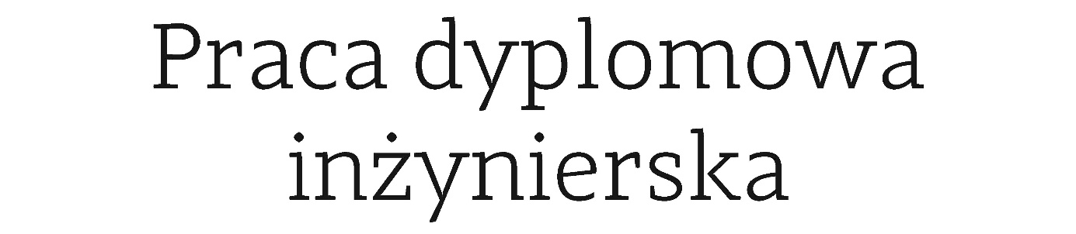
na kierunku {Nazwa Kierunku}

{Tytuł pracy}

{Imię i Nazwisko}
Numer albumu {liczba}
{Imię i Nazwisko}
Numer albumu {liczba}

promotor
{tytuł/stopień naukowy, Imię i Nazwisko}

konsultacje
{tytuł/stopień naukowy, Imię i Nazwisko}

{MIASTO ROK}

